ATIVIDADE DE RECUPERAÇÃO 28
Média

NOME: ______________________________________N.º: ______ TURMA: _________ DATA: ____________

Recorda
Para calcular a média de um conjunto de dados, primeiro multiplicamos cada dado pelo número de vezes que aparece e somamos esses produtos; depois, dividimos essa soma pelo número total de dados.

- Calcula, em cada caso, a média indicada.
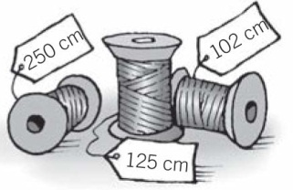
- Comprimento médio.
- Soma dos comprimentos 250 + 125 + 102 = ______ cm
- Número de carrinhos de linhas ______
- Comprimento médio 477 ÷ ______ = ______cm

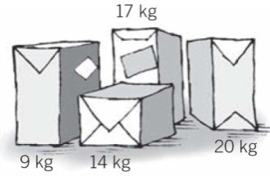
- Peso médio.
- Soma dos pesos _________________________
- Número de pacotes _________________________
- Peso médio _________________________

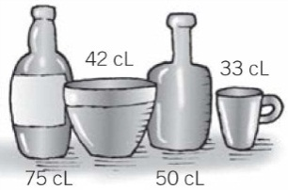
- Capacidade média.
- Soma das capacidades _________________________
- Número de recipientes _________________________
- Capacidade média _________________________

- Resolve.
  - Qual é a altura média destas árvores? 2.2 Qual é a idade média destas pessoas?
